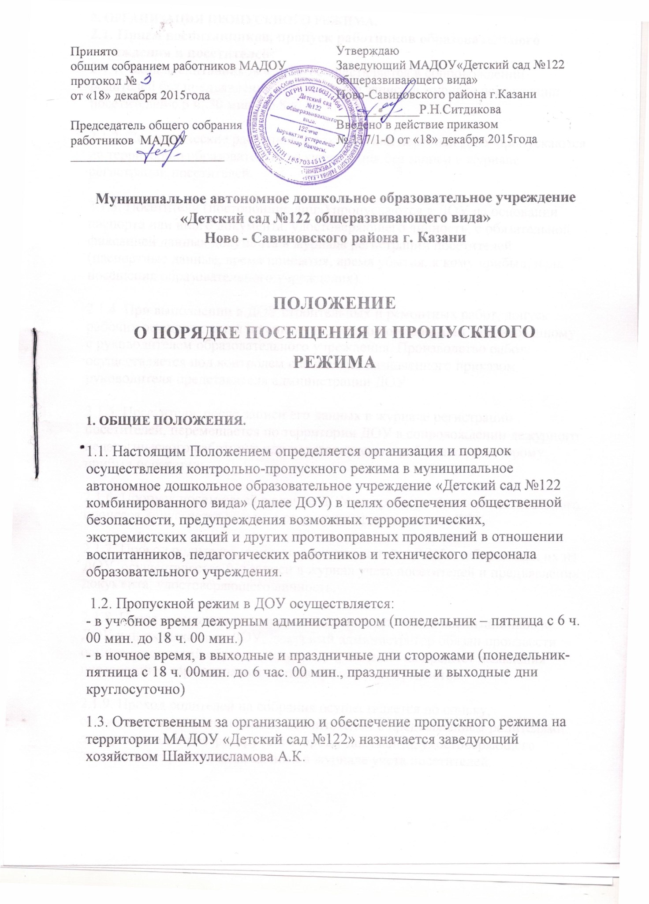

2. ОРГАНИЗАЦИЯ ПРОПУСКНОГО РЕЖИМА.
2.1. Прием воспитанников, пропуск работников образовательного учреждения и посетителей:
2.1.1. Вход воспитанников в ДОУ осуществляется в сопровождении родителей без предъявления документов и записи в журнале регистрации посетителей с 6 ч. 30 мин. до 8 ч. 30 мин.
2.1.2. Педагогические работники и технический персонал ДОУ пропускаются на территорию образовательного учреждения без записи в журнале регистрации посетителей.
2.1.3. Посетители (посторонние лица) пропускаются в ДОУ на основании паспорта или иного документа, удостоверяющего личность, с обязательной фиксацией данных документа в журнале регистрации посетителей (паспортные данные, время прибытия, время убытия, к кому прибыл, цель посещения образовательного учреждения).
2.1.4. При выполнении в ДОУ строительных и ремонтных работ, допуск рабочих осуществляется по списку подрядной организации, согласованному с руководителем образовательного учреждения. Производство работ осуществляется под контролем специально назначенного приказом руководителя представителя администрации ДОУ.
2.1.5. Посетитель, после записи его данных в журнале регистрации посетителей, перемещается по территории ДОУ в сопровождении дежурного педагогического работника или педагогического работника, к которому прибыл посетитель.
2.1.6. Пропуск посетителей в здание ДОУ во время учебно – воспитательного процесса допускается только с разрешения руководителя ДОУ
2.1.7. Проход родителей, сопровождающих детей в ДОУ и забирающих их из ДОУ, осуществляется без записи в журнал учета посетителей и предъявления документа, удостоверяющего личность.
2.1.8. После окончания времени, отведенного для входа воспитанников в ДОУ или их выхода из ДОУ, дежурный администратор обязан произвести осмотр помещений образовательного учреждения на предмет выявления посторонних, взрывоопасных и подозрительных предметов.
2.1.9. Проход родителей на собрания осуществляется по списку, составленному и подписанному воспитателем с предъявлением родителями дежурному администратору или сторожу документа, удостоверяющего личность, без регистрации данных в журнале учета посетителей.
2.1.10. Нахождение участников образовательного процесса на территории объекта после окончания рабочего дня без соответствующего разрешения руководства образовательного учреждения запрещается.
2.1.11. Данные о посетителях фиксируются в журнале регистрации посетителей.
2.2. ЖУРНАЛ РЕГИСТРАЦИИ ПОСЕТИТЕЛЕЙ
2.2.1. Журнал регистрации посетителей заводится в начале учебного года (1 сентября) и ведется до начала нового учебного года (31 августа следующего года).
2.2.2.Замена, изъятие страниц из журнала регистрации посетителей запрещены.

2.3. ПРОПУСК АВТОТРАНСПОРТА
2.3.1. Пропуск автотранспорта на территорию объекта осуществляется после его осмотра и записи в журнале регистрации автотранспорта лицом, ответственным за пропуск автотранспорта, который назначается приказом руководителя ДОУ.
2.3.2. Осмотр въезжающего автотранспорта на территорию ДОУ и груза производится перед воротами.
2.3.3. Стоянка личного транспорта персонала ДОУ на его территории запрещается.
2.3.4. Обо всех случаях длительного нахождения на территории или в непосредственной близости от ДОУ, транспортных средств, вызывающих подозрение, ответственный за пропускной режим информирует руководителя ДОУ (лицо, его замещающее) и при необходимости, по согласованию с руководителем ДОУ (лицом, его замещающим) информирует территориальный орган внутренних дел.
3. КОНТРОЛЬ ЗА ОБЕСПЕЧЕНИЕМ ПРОПУСКНОГО РЕЖИМА
3.1. Контроль за обеспечением пропускного режима в ДОУ осуществляется руководителем ДОУ (лицом, его замещающим), заведующим хозяйством и дежурным администратором.

